**Exercice 1:Calculer**

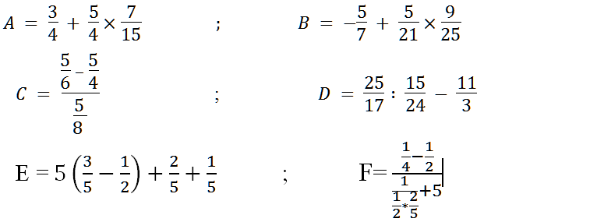

**WWW.Dyrassa.com**

**3AC**

**Calcul Littéral et Identités**

**Remarquables**

**Exercice 2:** **Développer, réduire et ordonner les expressions suivantes.**

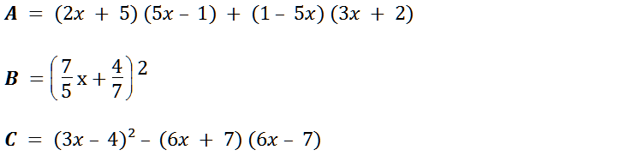

**Exercice 3:** : **Factoriser les expressions suivantes en trouvant un facteur commun.**

$$A = (5x + 4) (8x – 1) + 3(8x – 1)$$

$$B = (7x – 5) (3x – 5) – (3 – x) (7x – 5)$$

$C = (3x – 2) (x + 2) + x ² – 4$**←⎯ *Attention : factorisation en deux étapes (factoriser d'abord l'expression soulignée à l'aide d'une identité remarquable)***

**Exercice 4:**  **Factoriser à l'aide des identités remarquables lorsque cela est possible.**

$$A = 9x ² +18x + 9$$

$$B = 36 x ² – 6x + 1$$

$$C = eq \backslash s\backslash do1(\backslash f(9;4)) x ² – eq \backslash s\backslash do1(\backslash f(3;2)) x + eq \backslash s\backslash do1(\backslash f(1;4))$$

WWW.Dyrassa.com

**Exercice5:** Pour x un nombre réel, on pose :

$$C = (5x – 3)² – (2x – 1) (5x – 3)$$

1. Développer, réduire et ordonner **C**.
2. Calculer **C** pour x = -2
3. Factoriser **C**.
4. Résoudre l'équation $(5x – 3) (2 – 3x) = 0$

**Exercice 6:**

1. **Calculer astucieusement et sans poser de multiplications.**
$$A =109 91 ; B = 125² – 75² ; C = 103²$$

2. **Calcule la valeur de $x\left(3x-1\right)– 2\left(4x – 2 \right)si x = -1$**
3. **Calcule la valeur de $(3x-4)² - (2x+1)² si x = -2 :$**

**Exercice 7:**

 

1. Exprimer en fonction de x l'aire **A 1** du rectangle ABCD **(*ne pas développer l'expression obtenue*)**
2. Exprimer en fonction de x l'aire **A 2** du polygone EFGHIJ **(*factoriser l'expression obtenue*).**
3. Pour quelle(s) valeur(s) de x ces deux aires sont-elles égales ?

***( n'oubliez pas de vérifier que vos solutions, trouvées mathématiquement, sont compatibles avec le problème posé )***

**1.** Exprimer en fonction de x l'aire **A 1** du rectangle ABCD (*ne pas développer l'expression obtenue*)

**2.** Exprimer en fonction de x l'aire **A 2** du polygone EFGHIJ (*factoriser l'expression obtenue*).

**3.** Pour quelle(s) valeur(s) de x ces deux aires sont-elles égales ?

*( n'oubliez pas de vérifier que vos solutions, trouvées mathématiquement, sont compatibles avec le problème posé )*

**1.** Exprimer en fonction de x l'aire **A 1** du rectangle ABCD (*ne pas développer l'expression obtenue*)

**2.** Exprimer en fonction de x l'aire **A 2** du polygone EFGHIJ (*factoriser l'expression obtenue*).

**3.** Pour quelle(s) valeur(s) de x ces deux aires sont-elles égales ?

*( n'oubliez pas de vérifier que vos solutions, trouvées mathématiquement, sont compatibles avec le problème posé )*

**1.** Exprimer en fonction de x l'aire **A 1** du rectangle ABCD (*ne pas développer l'expression obtenue*)

**2.** Exprimer en fonction de x l'aire **A 2** du polygone EFGHIJ (*factoriser l'expression obtenue*).

**3.** Pour quelle(s) valeur(s) de x ces deux aires sont-elles égales ?

*( n'oubliez pas de vérifier que vos solutions, trouvées mathématiquement, sont compatibles avec le problème posé )*

**1.** Exprimer en fonction de x l'aire **A 1** du rectangle ABCD (*ne pas développer l'expression obtenue*)

**2.** Exprimer en fonction de x l'aire **A 2** du polygone EFGHIJ (*factoriser l'expression obtenue*).

**3.** Pour quelle(s) valeur(s) de x ces deux aires sont-elles égales ?

*( n'oubliez pas de vérifier que vos solutions, trouvées mathématiquement, sont compatibles avec le problème posé )*

WWW.Dyrassa.com